

Conexión y postventa digital

Breve descripción:
El componente formativo fortalece competencias para la gestión estratégica del servicio al cliente, promoviendo prácticas orientadas a la calidad, la mejora continua y el cumplimiento organizacional. Integra herramientas conceptuales y operativas que permiten optimizar la experiencia del cliente, consolidar relaciones sostenibles y aumentar la competitividad empresarial.
_______________________________________________________________________
Abril 2026
Tabla de contenido
Introducción 1
1. Asesoría 2
1.1. Concepto 2
1.2. Protocolo 5
1.3. Seguimiento 8
2. Percepción del cliente 11
2.1. Concepto 11
2.2. Criterios 11
2.3. Manejo 12
3. Resolución de conflictos 14
3.1. Concepto 14
3.2. Técnicas 14
4. Solicitudes 19
4.1. Concepto 20
4.2. Tipología 20
4.3. Trámite 21
5. Marketing relacional 25
5.1. Concepto 25
5.2. Estrategias 26
6. Postventa digital 30
6.1. Definición 30
6.2. Etapas 31
6.3. Proceso y procedimientos 36
7. Niveles de cumplimiento 39
7.1. Concepto 39
7.2. Medición 40
7.3. Manejo 42
Síntesis 48
Glosario 49
Referencias bibliográficas 51
Créditos 53

Introducción
La gestión del servicio al cliente se ha consolidado como un eje estratégico para las organizaciones, al impactar directamente la percepción, la confianza y la fidelización. La integración de procesos estructurados, herramientas tecnológicas y criterios de calidad permite optimizar la experiencia del cliente y fortalecer la competitividad empresarial.
Este componente formativo orienta al aprendiz en la aplicación de buenas prácticas en la atención y gestión del cliente, abordando fundamentos conceptuales, protocolos operativos y mecanismos de seguimiento que contribuyen al cumplimiento organizacional y a la mejora continua del servicio.
Durante el desarrollo del componente, el aprendiz adquirirá criterios técnicos para analizar, medir y gestionar el desempeño en la atención al cliente, mediante el uso de indicadores, estrategias preventivas y correctivas, y enfoques orientados a la satisfacción y sostenibilidad empresarial.

Asesoría
La asesoría al cliente es un proceso estratégico que va más allá de simplemente responder preguntas; se trata de construir una relación de confianza y acompañamiento continuo. En el contexto digital, esta asesoría se potencia mediante herramientas tecnológicas, canales de comunicación variados y sistemas que permiten registrar, analizar y anticipar las necesidades de cada cliente, garantizando una experiencia personalizada y satisfactoria.

Concepto
La asesoría consiste en el conjunto de acciones organizadas para guiar al cliente en la elección, uso y aprovechamiento de un producto o servicio, asegurando que sus expectativas se cumplan en todo momento.
En la era digital, el CRM (Customer Relationship Management) como sistema digital que permite gestionar, centralizar y analizar las interacciones con los clientes para mejorar la atención y fidelización es fundamental para la asesoría, ya que apoya con:
- Centralizar información sobre clientes y prospectos.
- Registrar todas las interacciones, solicitudes y preferencias.
- Personalizar la comunicación y las ofertas según el historial de compras y comportamientos previos.
- Analizar patrones de consumo para anticipar necesidades y mejorar la atención.
- Funciones estratégicas del CRM en la gestión de clientes
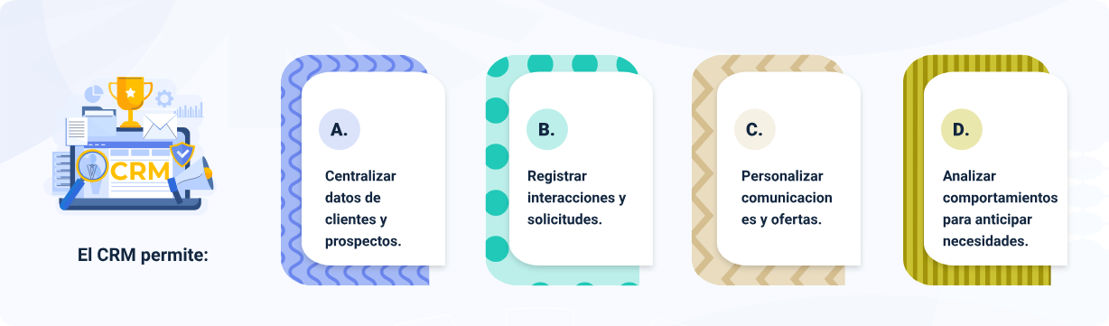
Nota. SENA, (2026).
Descripción de la imagen: Funciones estratégicas del CRM en la gestión de clientes
El CRM permite:
Centralizar datos de clientes y prospectos.
Registrar interacciones y solicitudes.
Personalizar comunicaciones y ofertas.
Analizar comportamientos para anticipar necesidades.
Fin de la descripción de la figura.
Funciones principales del CRM en la asesoría al cliente:
- Registro de interacciones. Documenta llamadas, correos, chats y visitas. Ejemplo práctico: un asesor registra una consulta sobre un producto, incluyendo dudas y recomendaciones dadas.
- Segmentación de clientes. Clasifica clientes según comportamiento, preferencias y valor estratégico. Ejemplo práctico: identificar clientes VIP que reciben ofertas exclusivas.
- Automatización de seguimiento. Programar alertas y recordatorios automáticos para interacciones futuras. Ejemplo práctico: el sistema envía un correo automático recordando la revisión de un producto adquirido.
- Análisis de datos. Genera reportes sobre patrones de compra, incidencias y satisfacción. Ejemplo práctico: detectar que un 20 % de los clientes de un producto específico reporta retrasos en entrega, para optimizar logística.
La integración del CRM transforma la asesoría en un proceso proactivo, donde no solo se responde a dudas, sino que se anticipan necesidades y se generan experiencias positivas, fomentando la fidelización a largo plazo.
Para fortalecer la comprensión sobre la gestión de relaciones con clientes, su funcionamiento y aplicación en la asesoría y el seguimiento, lo invitamos a consultar el siguiente recurso audiovisual. Este video permite comprender cómo el CRM apoya la personalización, la fidelización y la mejora continua en la atención al cliente: https://www.youtube.com/watch?v=Ztr24-JBL2s

Protocolo
El protocolo de asesoría digital establece pasos estructurados y consistentes que permiten a la organización brindar una atención uniforme, profesional y de alta calidad, independientemente del canal de comunicación utilizado. Este protocolo no solo asegura que cada cliente reciba información clara y coherente, sino que también optimiza los recursos del equipo de ventas y postventa, reduce errores humanos y asegura que toda interacción quede registrada para futuras referencias en el CRM.
Un protocolo bien definido tiene beneficios estratégicos clave:
Estandarización de procesos. Garantiza que todos los asesores sigan un mismo flujo de atención, evitando discrepancias y variaciones en la calidad del servicio.
Optimización del tiempo. Al contar con pasos claros, los asesores pueden atender más clientes en menos tiempo, con mayor eficiencia y precisión.
Reducción de errores. Minimiza la omisión de información crítica o pasos importantes, especialmente en interacciones complejas o consultas técnicas.
Registro y trazabilidad. Toda la información de la interacción queda documentada en el CRM, permitiendo seguimiento, análisis y personalización de futuras comunicaciones.
Mejora continua. Facilita la evaluación del desempeño del asesor y la identificación de áreas de mejora en la atención al cliente.

- Protocolo de asesoría digital
Paso / Acción | Herramienta digital sugerida | Observaciones estratégicas
Saludo y presentación del asesor. | Chat en vivo, videollamada, correo electrónico. | Establece rapport y genera confianza desde el inicio.
Identificación de necesidades del cliente. | Formulario en CRM, cuestionario interactivo. | Permite recopilar información precisa y segmentar al cliente según sus preferencias y perfil.
Presentación de soluciones. | Catálogo digital, demostraciones virtuales, videos explicativos. | Muestra productos o servicios de manera clara, resaltando beneficios y diferenciadores.
Registro de interacción. | CRM con campos de comentarios, historial de compras y preferencias. | Facilita seguimiento futuro, personalización de ofertas y análisis de comportamiento.
Confirmación de satisfacción. | Encuesta rápida, mensaje automatizado de confirmación. | Verifica que el cliente está satisfecho y genera oportunidades de mejora.
Programación de seguimiento. | Alertas en CRM, recordatorios automáticos, notificaciones push. | Mantiene la relación postventa activa, fomenta fidelización y posibles ventas futuras.
Nota. Adaptado de Peppers y Rogers, (2017); Chaffey y Ellis-Chadwick, (2019); Buttle y Maklan (2019).
- Etapas del protocolo de asesoría digital
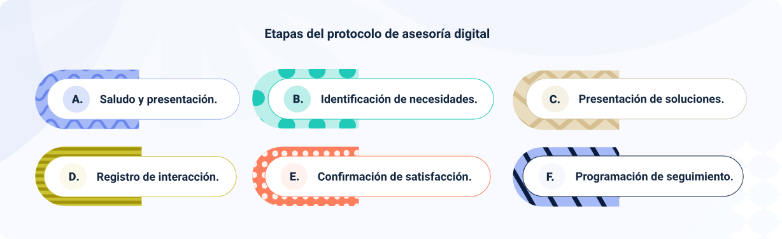
Nota. SENA, (2026).
Descripción de la imagen: Etapas del protocolo de asesoría digital
Saludo y presentación.
Identificación de necesidades.
Presentación de soluciones.
Registro de interacción.
Confirmación de satisfacción.
Programación de seguimiento.
Fin de la descripción de la figura.
Al implementar este protocolo, las empresas logran que cada interacción con el cliente tenga un propósito claro y medible, fortaleciendo la relación y aumentando la probabilidad de satisfacción y lealtad. Además, el uso del CRM como herramienta central permite que las decisiones estratégicas de marketing y ventas se basen en datos confiables y actualizados, alineando la asesoría con los objetivos comerciales y de experiencia del cliente.

Seguimiento
El seguimiento constituye un pilar fundamental dentro de la asesoría al cliente, ya que va más allá de la simple verificación de la entrega de un producto o servicio. Su propósito principal es garantizar la satisfacción del cliente, anticipar posibles inconvenientes y generar valor agregado mediante interacciones personalizadas y oportunas. La correcta gestión de la información, registrada en sistemas como el CRM, permite un abordaje estratégico, rápido y adaptado a las necesidades individuales de cada cliente, fortaleciendo la relación comercial y potenciando la fidelización a largo plazo. A continuación, se detallan estrategias para el seguimiento:

Estrategias de seguimiento digital
Llamadas de verificación. Confirmar satisfacción y resolver dudas. Ejemplo práctico: un asesor llama 3 días después de recibir un electrodoméstico para asegurarse de que funciona correctamente.
Correos electrónicos personalizados. Recordar mantenimiento, promociones o productos complementarios. Ejemplo práctico: enviar un email con tips de uso del producto comprado y ofertas relacionadas.
Notificaciones automáticas. Alertar sobre próximos servicios, vencimientos o novedades. Ejemplo práctico: app envía notificación sobre actualización de software o revisión preventiva.
Encuestas postventa. Medir la experiencia del cliente. Ejemplo práctico: encuesta NPS o CSAT enviada automáticamente tras la compra.
Gestión proactiva de incidencias. Resolver problemas antes de que escalen. Ejemplo práctico: CRM alerta que un cliente reportó retrasos en envíos anteriores y programa seguimiento inmediato.
Un seguimiento efectivo no solo soluciona problemas, sino que también refuerza la confianza, impulsa la fidelización y aumenta la probabilidad de recompras y recomendaciones.
Con el fin de profundizar en las estrategias de postventa digital y la importancia del seguimiento posterior a la compra, consulte el siguiente material. Este recurso explica cómo la postventa fortalece la relación con el cliente y contribuye a la recompra y lealtad: https://www.youtube.com/watch?v=qX4N28LpIQo
Para ampliar los conocimientos sobre la temática, consultar el siguiente recurso académico, el cual aborda de manera detallada los fundamentos, enfoques y aplicaciones relacionadas con este tema: https://revistacientifica.fce.unam.edu.ar/index.php/visiondefuturo/article/view/557/433

Percepción del cliente
La percepción del cliente constituye un elemento central en la gestión de la experiencia de consumo. No se trata solo de la calidad objetiva de productos o servicios, sino de cómo el cliente interpreta, valora y compara cada interacción con la marca. Entender esta percepción permite diseñar estrategias que incrementen la satisfacción, fortalezcan la lealtad y optimicen la toma de decisiones comerciales.

Concepto
La percepción del cliente refleja cómo un consumidor interpreta y evalúa un producto, servicio o marca con base en sus experiencias previas, expectativas y estímulos del entorno. Esta percepción influye directamente en la decisión de compra y en la disposición a recomendar o repetir la experiencia con la empresa. Comprenderla permite planear estrategias de atención, comunicación y fidelización que generen valor tanto para el cliente como para la organización.

Criterios
Para analizar la percepción del cliente, es fundamental identificar los criterios que determinan cómo los consumidores valoran la oferta de la empresa. La siguiente tabla sintetiza los principales factores que influyen en la percepción del cliente, acompañados de ejemplos prácticos que ilustran cada criterio:
Criterios de percepción
Calidad percibida. Grado en que el cliente considera que el producto o servicio cumple sus expectativas. Ejemplo práctico: un cliente valora la durabilidad de un electrodoméstico más que su diseño.
Valor percibido. Relación percibida entre el beneficio recibido y el costo pagado. Ejemplo práctico: un servicio de streaming con amplia biblioteca y precio accesible.
Confianza. Seguridad que el cliente siente respecto a la marca o proveedor. Ejemplo práctico: cliente repite compra en una tienda por buen historial de entregas.
Satisfacción. Nivel de cumplimiento de expectativas tras la compra o servicio. Ejemplo práctico: cliente satisfecho con atención rápida y soluciones efectivas.
Experiencia emocional. Impacto de factores subjetivos, como emociones, sensaciones y recuerdos. Ejemplo práctico: cliente se siente cómodo y bien recibido en una tienda física.
Reputación. Influencia de opiniones de terceros y valoración social de la marca. Ejemplo práctico: opiniones positivas en redes sociales y recomendaciones de conocidos.

Manejo
El manejo de la percepción del cliente requiere acciones estratégicas en cada interacción que la persona tenga con la marca. Estas estrategias buscan generar experiencias positivas, consistentes y memorables que incrementen la satisfacción, la lealtad y la recomendación. La siguiente información, resume las principales acciones que pueden implementarse, con su objetivo y ejemplos prácticos de aplicación:
Estrategias clave para el manejo de la percepción del cliente
Monitoreo de la satisfacción. Medir y analizar la percepción del cliente tras la compra o servicio. Ejemplo práctico: realizar encuestas postventa, NPS o CSAT y analizar comentarios en canales digitales.
Comunicación clara y transparente. Garantizar que el cliente reciba información precisa y confiable. Ejemplo práctico: brindar detalles sobre productos, servicios, precios, garantías y políticas de devolución.
Personalización de la experiencia. Adaptar la oferta y la atención según el perfil y preferencias del cliente. Ejemplo práctico: ofrecer recomendaciones personalizadas según historial de compras y comportamiento en la tienda.
Gestión proactiva de incidencias. Resolver problemas antes de que se conviertan en quejas formales. Ejemplo práctico: CRM alerta sobre retrasos de entrega y programa seguimiento inmediato con el cliente.
Entrenamiento del personal. Desarrollar habilidades del equipo en atención y resolución de problemas. Ejemplo práctico: capacitar al personal en empatía, comunicación efectiva y manejo de situaciones difíciles.
Refuerzo de marca. Fortalecer la relación emocional con el cliente y su fidelidad. Ejemplo práctico: implementar programas de fidelización, branding coherente y recompensas por lealtad.
Para ampliar los conocimientos sobre la temática, consultar el siguiente recurso académico, el cual aborda de manera detallada los fundamentos, enfoques y aplicaciones relacionadas con este tema: https://doi.org/10.5281/zenodo.17972281

Resolución de conflictos
La resolución de conflictos es una competencia esencial para cualquier organización orientada al cliente. Se enfoca en manejar desacuerdos o insatisfacciones de manera constructiva, evitando escaladas y fortaleciendo la confianza. Implementar técnicas adecuadas permite restaurar relaciones y asegurar la continuidad de la interacción comercial.

Concepto
La resolución de conflictos se refiere al conjunto de procesos que permiten identificar, gestionar y solucionar discrepancias entre clientes, proveedores o empleados de manera efectiva. Su objetivo es minimizar impactos negativos sobre la satisfacción del cliente, la imagen de la empresa y las relaciones comerciales.
Una gestión eficaz de conflictos no solo restaura la relación, sino que también fortalece la lealtad del cliente, fomenta la confianza y puede convertirse en una ventaja competitiva si la resolución es percibida como rápida, justa y transparente.

Técnicas
En la gestión profesional de conflictos, es fundamental utilizar técnicas que se adapten tanto al tipo de problema como al perfil del cliente involucrado. La aplicación adecuada de estas herramientas permite transformar situaciones potencialmente negativas en oportunidades de mejora, fortalecer la confianza y proteger la relación comercial. La siguiente tabla describe las principales técnicas, su propósito y ejemplos de cómo se aplican en la práctica:

- Estrategias clave para el manejo de conflictos
Técnica | Descripción | Ejemplo práctico
Negociación. | Consiste en establecer un diálogo directo con las partes involucradas para llegar a un acuerdo que sea aceptable para todos. Esta técnica busca satisfacer los intereses de las partes sin perjudicar la relación a largo plazo. | Un cliente solicita la devolución de un electrodoméstico que presenta un defecto. El asesor negocia un reemplazo inmediato y, adicionalmente, ofrece entrega gratuita para mantener la satisfacción del cliente.
Mediación. | Implica la intervención de un tercero neutral que facilita la comunicación entre las partes en conflicto, ayudando a que encuentren soluciones mutuamente beneficiosas. | Un retraso en la entrega de un pedido genera malestar. Un mediador del área de atención al cliente coordina entre logística y el cliente, proponiendo una nueva fecha de entrega y una compensación simbólica, evitando escalamiento del conflicto.
Escucha activa. | Consiste en prestar atención plena al cliente, validar sus emociones y comprender sus necesidades reales. Esto permite identificar la raíz del conflicto y generar soluciones precisas. | El cliente reporta un error en la factura. El asesor escucha cuidadosamente todos los detalles, reformula el problema para confirmar entendimiento y ofrece la corrección de manera inmediata.
Compromiso. | Busca soluciones intermedias donde ambas partes ceden en algunos aspectos, alcanzando un acuerdo equilibrado que mantenga la relación y genere satisfacción parcial para todos. | Un cliente desea cambiar un producto fuera de plazo. La empresa ofrece conservar el producto actual; pero aplica un descuento en la siguiente compra, asegurando que ambas partes se beneficien.
Solución proactiva. | Se basa en anticipar problemas antes de que se conviertan en conflictos formales y ofrecer alternativas preventivas. Esta técnica reduce el impacto negativo y mejora la percepción del cliente sobre la empresa. | La empresa detecta retrasos recurrentes en la entrega de ciertos pedidos. Antes de que los clientes reclamen, envía notificaciones informando del retraso y ofrece fechas alternativas de entrega con prioridad.
Nota. Adaptado de Fisher, R., Ury, W., & Patton, B., (2011).
- Técnicas de resolución de conflictos
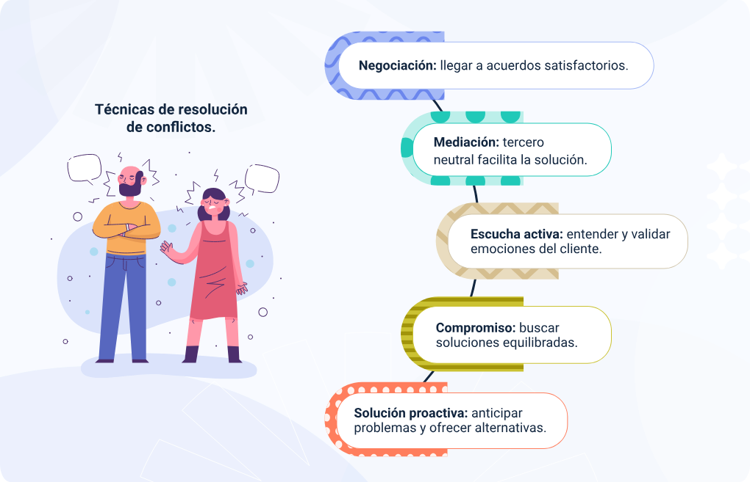
Nota. SENA, (2026).

Descripción de la imagen: Técnicas de resolución de conflictos
Negociación: llegar a acuerdos satisfactorios.
Mediación: tercero neutral facilita la solución.
Escucha activa: entender y validar emociones del cliente.
Compromiso: buscar soluciones equilibradas.
Solución proactiva: anticipar problemas y ofrecer alternativas.
Fin de la descripción de la figura.

Solicitudes
Una solicitud es una petición formal realizada por un cliente o usuario que demanda atención, información, ejecución de un servicio o acción específica por parte de la organización. No se trata únicamente de recibir un requerimiento; una gestión adecuada implica transformar cada solicitud en una oportunidad para mejorar la experiencia del cliente y optimizar los procesos internos.
La correcta administración de las solicitudes garantiza eficiencia, transparencia y satisfacción, fortaleciendo la relación con el cliente y la reputación institucional. Además, permite establecer un proceso estandarizado y documentado, que asegura que cada petición sea atendida de manera coherente y oportuna, reduciendo errores, evitando duplicidad de esfuerzos y facilitando la trazabilidad de las acciones ejecutadas.
El manejo estratégico de solicitudes implica un ciclo completo que abarca registro, clasificación, análisis, trámite, resolución y seguimiento, asegurando que cada caso reciba una atención personalizada y documentada. Esta gestión proporciona retroalimentación valiosa para la mejora continua de productos, servicios y procesos internos, transformando cada interacción con el cliente en un recurso de aprendizaje y desarrollo organizacional.
Asimismo, la implementación de sistemas digitales, como CRM o plataformas de gestión de solicitudes, permite centralizar la información, priorizar requerimientos críticos y generar métricas que orientan la toma de decisiones estratégicas. De esta manera, la organización no solo responde a necesidades puntuales, sino que fortalece la confianza del cliente, potencia la fidelización y contribuye al crecimiento sostenible del negocio.

Concepto
Una solicitud es una petición formal realizada por un cliente o usuario que requiere atención, información, servicio o ejecución de una acción específica. La correcta gestión de las solicitudes garantiza eficiencia, transparencia y satisfacción, fortaleciendo la relación con el cliente y la reputación de la empresa.
El manejo estratégico de solicitudes implica registrar, clasificar, tramitar y dar seguimiento a cada petición, asegurando respuesta oportuna y documentada, y generando retroalimentación para la mejora continua.

Tipología
Las solicitudes de los clientes pueden clasificarse según su naturaleza y el tipo de respuesta requerida. Comprender estas categorías permite organizar procesos internos, asignar responsables y garantizar respuestas oportunas, aumentando la satisfacción y confianza del cliente. La siguiente tabla presenta los principales tipos de solicitudes y ejemplos prácticos de cómo se aplican en distintos contextos:
Tipos de solicitudes y ejemplos de aplicación
Informativa. Petición de información sobre productos, servicios, promociones o políticas de la empresa. Ejemplo práctico: cliente solicita horarios de atención, detalles de garantía o disponibilidad de un producto en tienda física y en línea.
Operativa. Solicitud relacionada con la ejecución de un servicio, entrega de productos o seguimiento de pedidos. Ejemplo práctico: cliente solicita programación de instalación de un electrodoméstico, confirmación de envío o actualización del estado de su pedido.
Reclamativa. Petición para corregir un error, resolver incidencias o atender incumplimientos de manera formal. Ejemplo práctico: cliente reporta un cobro incorrecto, un producto dañado o retraso en la entrega y pide corrección inmediata con evidencia documental.
Administrativa. Trámites internos, documentales o solicitudes que requieren registro y respuesta formal dentro de la organización. Ejemplo práctico: cliente solicita certificación de pago, comprobante de compra, constancia de afiliación o historial de servicios recibidos.

Trámite
El trámite de solicitudes es un proceso estructurado que asegura la correcta recepción, registro, análisis y respuesta de cada petición realizada por el cliente. Su adecuada gestión permite garantizar transparencia, trazabilidad y oportunidad en la atención, además de contribuir a la mejora continua de los procesos internos. Un trámite organizado reduce errores, evita reprocesos y fortalece la percepción de profesionalismo en la organización.
- Recepción: la recepción consiste en identificar formalmente la solicitud a través de los diferentes canales disponibles, ya sean presenciales, telefónicos o digitales. En esta etapa se verifica que la información básica esté completa, como datos del cliente, descripción clara de la petición y evidencia soporte si aplica. Una recepción adecuada evita interpretaciones erróneas y facilita el tratamiento posterior del caso.
- Registro: el registro implica documentar la solicitud en un sistema de gestión, como un CRM o base de datos institucional. Esta etapa garantiza trazabilidad, control de tiempos de respuesta y seguimiento interno. Además, permite generar estadísticas que apoyan la toma de decisiones y la identificación de tendencias recurrentes en las solicitudes recibidas.
- Clasificación: consiste en categorizar la solicitud según su naturaleza (informativa, operativa, reclamativa o administrativa) y asignarla al área o responsable correspondiente. Esta etapa optimiza tiempos de respuesta y evita duplicidad de esfuerzos. Una clasificación adecuada asegura que cada caso sea tratado por el personal competente y con los recursos apropiados.
- Evaluación: en la fase de evaluación se analiza detalladamente la petición del cliente, verificando información, documentos y condiciones asociadas. Esta revisión permite determinar la viabilidad de la solicitud, las posibles alternativas de solución y los tiempos estimados de respuesta. Una evaluación rigurosa reduce riesgos legales y operativos.
- Resolución: consiste en ejecutar la acción solicitada o emitir una respuesta formal fundamentada. Puede implicar corrección de errores, entrega de información, reposición de productos o ajustes administrativos. Es fundamental que la respuesta sea clara, oportuna y coherente con las políticas de la organización, garantizando transparencia y satisfacción del cliente.
- Seguimiento y cierre: aquí se verifica que la solución implementada haya sido efectiva y que el cliente se encuentre satisfecho con la respuesta recibida. Esta etapa incluye confirmar la finalización del caso y registrar los resultados para auditoría y análisis posterior. El cierre adecuado fortalece la confianza y aporta información valiosa para la mejora continua del servicio.
- Trámite de solicitudes - procesos clave
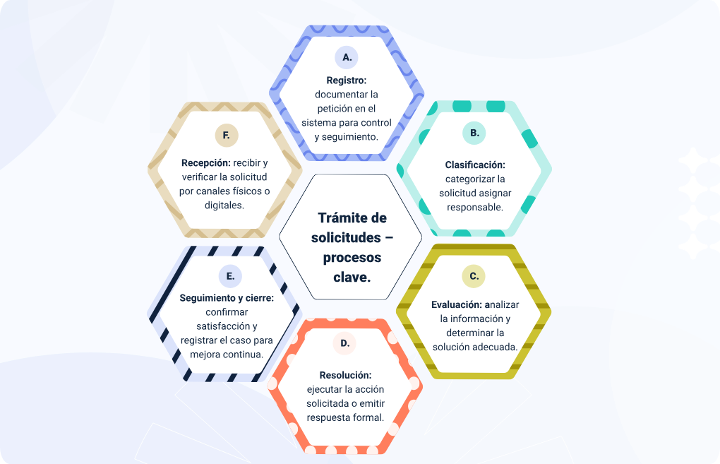
Nota. SENA, (2026).
Descripción de la imagen: Trámite de solicitudes – procesos clave
Registro: documentar la petición en el sistema para control y seguimiento.
Clasificación: categorizar la solicitud asignar responsable.
Evaluación: analizar la información y determinar la solución adecuada.
Resolución: ejecutar la acción solicitada o emitir respuesta formal.
Seguimiento y cierre: confirmar satisfacción y registrar el caso para mejora continua.
Recepción: recibir y verificar la solicitud por canales físicos o digitales.
Fin de la descripción de la figura.

Marketing relacional
El marketing relacional surge como una evolución del marketing tradicional centrado exclusivamente en la transacción. Su enfoque principal no es solo vender, sino construir relaciones sostenibles y de largo plazo con los clientes. Esta orientación estratégica permite fortalecer la confianza, incrementar la lealtad y generar valor mutuo entre la organización y el consumidor.
A diferencia del enfoque transaccional, el marketing relacional prioriza la retención sobre la captación, la personalización sobre la masificación y la experiencia sobre el precio. En entornos altamente competitivos, esta estrategia se convierte en un factor diferenciador clave.

Concepto
El marketing relacional es una estrategia orientada a establecer, mantener y fortalecer relaciones duraderas con los clientes mediante interacciones continuas, personalizadas y basadas en la confianza. Su propósito es generar satisfacción constante, incrementar la repetición de compra y fomentar la recomendación positiva.
Este enfoque se fundamenta en el conocimiento profundo del cliente, el uso estratégico de la información y la creación de experiencias consistentes en todos los puntos de contacto. Implica comprender necesidades, anticipar expectativas y ofrecer soluciones adaptadas al perfil de cada segmento.
El marketing relacional también integra herramientas tecnológicas como sistemas CRM, automatización de comunicaciones y análisis de datos, lo que permite segmentar, personalizar y medir la efectividad de las acciones implementadas.

Estrategias
Para aplicar el marketing relacional de manera efectiva, las organizaciones desarrollan estrategias que buscan fortalecer el vínculo con el cliente a lo largo del tiempo. Estas estrategias combinan comunicación, personalización, seguimiento y generación de valor agregado. A continuación, se presentan las principales estrategias utilizadas en el marketing relacional:
Programas de fidelización. Sistemas de recompensas que incentivan la repetición de compra y fortalecen la lealtad. Ejemplo práctico: acumulación de puntos por compras que pueden redimirse por descuentos o productos.
Personalización de la oferta. Adaptación de productos, servicios y comunicaciones según el perfil del cliente. Ejemplo práctico: envío de promociones basadas en historial de compras y preferencias registradas.
Comunicación continua. Interacción permanente mediante canales digitales y tradicionales para mantener el vínculo. Ejemplo práctico: envío de boletines informativos con novedades, promociones y contenido de valor.
Atención postventa. Seguimiento después de la compra para garantizar satisfacción y resolver inquietudes. Ejemplo práctico: llamada de verificación días después de la entrega de un producto.
Gestión de bases de datos (CRM). Uso de sistemas tecnológicos para almacenar y analizar información del cliente. Ejemplo práctico: registro de historial de compras y comportamiento para diseñar campañas segmentadas.
Marketing de contenido. Generación de información útil y relevante que fortalece la relación con el cliente. Ejemplo práctico: publicación de guías, tutoriales o consejos relacionados con el producto adquirido. .
Para ampliar la comprensión del marketing relacional y su impacto en la construcción de vínculos a largo plazo con los clientes, lo invitamos a consultar. Este recurso muestra cómo integrar herramientas digitales para fortalecer la lealtad y el compromiso del cliente: https://www.youtube.com/watch?v=dk9-jCp6oJY
Transcripción del pódcast. Marketing relacional
CAROLINA: Marketing relacional.
KEVIN: ¡Hola, hola! Bienvenidos a este episodio. Hoy vamos a hablar de cómo construir relaciones sólidas con los clientes y por qué su percepción es clave para fidelizarlos.
CAROLINA: Exacto, Kevin. No se trata solo de vender, sino de generar vínculos duraderos. Vamos a ver cómo el marketing relacional y la percepción del cliente hacen la diferencia. ¡Empecemos!
KEVIN: Marketing relacional… suena elegante, pero ¿en qué se diferencia del marketing normal?
CAROLINA: Jajaja, buena pregunta. Mientras el marketing transaccional se enfoca en la venta inmediata, el marketing relacional busca crear lazos a largo plazo: fidelización, confianza y recomendación. Por ejemplo, un programa de recompensas o comunicación personalizada.
KEVIN: Ahh… entonces no es solo “vende y olvida”, sino “vende y acompaña”. Me gusta.
CAROLINA: Exacto. Entre las estrategias más efectivas están: programas de fidelización, personalización de ofertas, comunicación continua y marketing de contenido que aporte valor al cliente.
KEVIN : Ok, ahora entiendo. Cada acción que hacemos refleja cómo percibe el cliente nuestra marca.
CAROLINA: Correcto. Y aquí entra la gestión de la percepción del cliente: confianza, experiencia emocional, valor percibido. Si el cliente se siente valorado, la fidelización aumenta y es más probable que recomiende la marca.
KEVIN: ¡Ahhh! Como cuando recibo un mensaje personalizado y siento que me conocen. Instantáneamente me genera confianza y ganas de volver.
CAROLINA: Exacto, Kevin. Por ejemplo, una tienda de tecnología puede enviar recomendaciones basadas en compras previas y dar seguimiento postventa. Esto hace que el cliente se sienta único y refuerza su percepción positiva.
KEVIN : Entonces, el marketing relacional y la percepción positiva trabajan juntos: uno construye la relación, el otro asegura que el cliente valore la experiencia.
CAROLINA: Resumiendo: marketing relacional = fidelización a largo plazo; percepción positiva = recomendación y repetición de compra. La combinación es poderosa para cualquier empresa.
KEVIN : ¡Perfecto! Entonces no se trata solo de vender, sino de cuidar cómo nos ven y cómo nos sienten nuestros clientes. Eso es oro puro para fidelización.
CAROLINA: Exactamente. Implementar estrategias relacionales y monitorear la percepción garantiza clientes satisfechos, leales y promotores de nuestra marca.
KEVIN : “aplausos digitales” ¡Eso es todo por hoy! Gracias por acompañarnos. Recuerden: relaciones sólidas + percepción positiva = clientes felices y fieles.
CAROLINA: Gracias a todos. Recuerden que la fidelización comienza con estrategias inteligentes y un cuidado constante de la percepción del cliente. Hasta la próxima.

Postventa digital
La postventa digital hace parte fundamental de la experiencia del cliente en entornos virtuales. No se limita a resolver problemas después de la compra, sino que integra seguimiento, acompañamiento y generación de valor mediante herramientas tecnológicas. En un mercado altamente digitalizado, esta etapa influye directamente en la reputación online, la fidelización y la recompra.
Las organizaciones que gestionan adecuadamente su postventa digital logran fortalecer la confianza, mejorar la percepción de marca y convertir clientes satisfechos en promotores activos. Por ello, no debe considerarse un proceso reactivo, sino una estrategia continua de relación.

Definición
La postventa digital es el conjunto de acciones, procesos y herramientas tecnológicas que una empresa implementa después de concretar una venta a través de canales digitales, con el fin de garantizar satisfacción, resolver incidencias y mantener la relación con el cliente.
Incluye atención mediante chat en línea, correo electrónico, redes sociales, plataformas de tickets, asistentes virtuales y sistemas CRM. Su objetivo no es únicamente solucionar problemas, sino acompañar al cliente durante el uso del producto o servicio.
Además, permite recopilar datos estratégicos sobre comportamiento, nivel de satisfacción y oportunidades de mejora, convirtiéndose en una fuente clave para la toma de decisiones comerciales.

Etapas
La postventa digital no es una acción aislada, sino un proceso estructurado que se desarrolla mediante etapas organizadas y secuenciales. Cada fase cumple una función específica dentro de la experiencia del cliente y contribuye a fortalecer la percepción de confianza, eficiencia y profesionalismo de la empresa.
Una adecuada gestión por etapas permite garantizar coherencia en la comunicación, reducir tiempos de respuesta y ofrecer soluciones oportunas. Además, facilita el seguimiento interno, la medición de resultados y la mejora continua del servicio digital. A continuación, se presentan las principales etapas que conforman la postventa digital:
- Etapas de la postventa digital
Etapa | Descripción | Finalidad
Confirmación de compra. | Envío automático e inmediato de comprobantes digitales, factura electrónica, resumen del pedido y condiciones de entrega. Incluye detalles claros sobre tiempos estimados, políticas de cambio y canales de contacto. | Generar seguridad en la transacción, evitar incertidumbre y reafirmar la confianza del cliente en el proceso de compra.
Seguimiento. | Monitoreo continuo del estado del pedido o servicio mediante correos electrónicos, mensajes de texto o notificaciones en la plataforma. Permite informar avances, posibles retrasos o cambios en la entrega. | Mantener informado al cliente, reducir ansiedad frente al proceso y demostrar compromiso con el cumplimiento.
Soporte y atención. | Gestión de consultas, reclamos o solicitudes a través de chat en línea, redes sociales, correo electrónico o sistemas de tickets. Incluye respuestas personalizadas y soluciones documentadas. | Resolver inquietudes de manera ágil, minimizar experiencias negativas y fortalecer la percepción de respaldo empresarial.
Retroalimentación. | Solicitud de opinión mediante encuestas digitales, valoraciones en la plataforma o comentarios en redes sociales. Se analizan los resultados para detectar fallas o fortalezas. | Medir el nivel de satisfacción, identificar oportunidades de mejora y optimizar procesos internos.
Fidelización. | Implementación de estrategias posteriores a la compra como envío de promociones personalizadas, contenido educativo, programas de puntos o beneficios exclusivos. | Incentivar la recompra, fortalecer la relación a largo plazo y convertir clientes satisfechos en promotores de la marca.
Nota. SENA, (2026).
Transcripción del pódcast. Postventa digital y fidelización del cliente
CAROLINA: Postventa digital y fidelización del cliente.
KEVIN: ¡Hola, hola! Bienvenidos a nuestro podcast. Hoy vamos a hablar de algo que muchas empresas olvidan: lo que pasa después de la venta. Sí...la famosa postventa digital.
CAROLINA: Exacto, Kevin. No basta con vender, hay que acompañar al cliente, asegurarnos de que esté satisfecho y generar confianza para que vuelva a comprar. Eso es lo que diferencia a las marcas exitosas de las que desaparecen rápido.
KEVIN: Ok, ¿postventa digital? ¿Eso es como mandar un “gracias por su compra” por WhatsApp y ya está?
CAROLINA: Jajaja, no tan simple. La postventa digital implica un seguimiento organizado y estratégico usando herramientas tecnológicas. No es solo atención al cliente tradicional, donde llamas solo si hay un problema. Aquí se trata de acompañar al cliente durante todo su ciclo de compra y después.
KEVIN: Ahhh… entonces no es reactivo, sino proactivo. Me gusta eso.
CAROLINA: Exacto. Y tiene etapas clave: primero la confirmación de la compra, luego el seguimiento, el soporte si surge algún inconveniente, la retroalimentación y finalmente la fidelización. Cada etapa está diseñada para generar confianza y mejorar la experiencia del cliente.
KEVIN : Suena a que es un GPS de la relación con el cliente… te lleva paso a paso hasta que quede feliz y vuelva a comprar.
CAROLINA: ¡Me gusta esa analogía! Además, usamos herramientas digitales como Chatbots para respuestas inmediatas, CRM para organizar la información del cliente, y encuestas automáticas para medir satisfacción. Todo esto hace que la postventa sea rápida, eficiente y personalizada.
KEVIN : Entonces un chatbot no solo dice “Hola”, sino que puede avisarme si mi pedido llegó, preguntar si todo está bien y hasta ofrecer productos complementarios. ¡Es como tener un asistente 24/7!
CAROLINA: Exacto, Kevin. Vamos a un ejemplo práctico: imagina que un cliente compra unos audífonos en línea. El mismo día recibe un correo confirmando su pedido. Al día siguiente, un chatbot le envía un mensaje preguntando si recibió el paquete y si todo está bien. Una semana después, llega una encuesta rápida de satisfacción y, finalmente, se le ofrecen recomendaciones de productos similares. Todo esto aumenta confianza y probabilidades de recompra.
KEVIN : ¡Guau! Entonces no es solo vender y desaparecer… es como invitar al cliente a una fiesta y seguir dándole atención para que siempre quiera volver.
CAROLINA: Exacto. Y lo mejor es que con estas acciones digitales también medimos resultados: cuántos clientes completaron la encuesta, quién volvió a comprar, qué problemas se resolvieron rápido… Esto permite ajustar procesos y mejorar la estrategia de postventa.
KEVIN: Entonces la postventa digital no solo cuida al cliente, ¡también cuida la reputación de la empresa! Como decir: “Oye, con nosotros compras tranquilo, te respaldamos siempre”.
CAROLINA: Sí. En resumen: la postventa digital fideliza, mejora la experiencia del cliente y fortalece la marca. Y todo gracias a la combinación de métricas, herramientas digitales y un seguimiento planificado.
KEVIN : Perfecto. Así los clientes felices vuelven, recomiendan y hasta se convierten en fans de la marca. Eso es oro puro en marketing digital.
CAROLINA: Exacto, Kevin. La postventa no termina cuando entregas el producto, sino cuando el cliente se siente respaldado, satisfecho y listo para volver a comprar. Esa es la magia de la postventa digital.
KEVIN: ¡Aplausos digitales! Gracias por acompañarnos. Recuerden: acompañar al cliente después de la venta no es opcional, es estratégico.
CAROLINA: Gracias a todos. Y recuerden: una buena postventa digital no solo genera ventas, sino confianza y fidelización. Hasta la próxima.

Proceso y procedimientos
El proceso de postventa digital requiere lineamientos claros para garantizar coherencia, rapidez y calidad en la atención. No basta con responder mensajes; es necesario establecer protocolos definidos. Es necesario establecer:
- Proceso general
Recepción del requerimiento. El cliente contacta a la empresa mediante canales digitales como chat, correo o redes sociales. El sistema debe generar confirmación automática de recepción.
Registro en plataforma digital. La solicitud se documenta en un sistema CRM o herramienta de gestión de tickets para asegurar trazabilidad y control de tiempos.
Análisis y clasificación. Se identifica el tipo de caso (consulta, reclamo, soporte técnico o devolución) y se asigna al área correspondiente.
Respuesta y solución. Se proporciona solución clara, detallada y documentada, respetando tiempos establecidos en los acuerdos de servicio (SLA).
Seguimiento y cierre. Se verifica que el cliente esté satisfecho y se registra el caso como cerrado, dejando evidencia digital para auditoría.
- Procedimientos
La postventa digital requiere la implementación de procedimientos estandarizados que garanticen coherencia, calidad y rapidez en la atención al cliente. No basta con disponer de canales digitales; es necesario establecer lineamientos claros que orienten la actuación del personal y el uso de herramientas tecnológicas.
Estos procedimientos permiten organizar el flujo de trabajo, asegurar el cumplimiento de tiempos de respuesta y mantener un control adecuado sobre cada caso atendido. Además, contribuyen a fortalecer la experiencia del cliente, ya que promueven respuestas consistentes, soluciones efectivas y protección de la información. A continuación, se presentan los principales procedimientos que sustentan una gestión eficiente de la postventa digital:

- Procedimientos clave en la postventa digital
Procedimiento | Descripción | Impacto en la experiencia
Protocolos de respuesta. | Establecer tiempos máximos y estándares de comunicación digital. | Mejora la percepción de eficiencia.
Automatización. | Uso de respuestas automáticas y chatbots para consultas frecuentes. | Reduce tiempos de espera.
Escalamiento de casos. | Transferencia a niveles superiores cuando el caso lo requiere. | Garantiza solución adecuada.
Registro y análisis de datos. | Monitoreo de métricas como tiempo de respuesta y satisfacción. | Permite mejora continua.
Protección de datos. | Aplicación de políticas de seguridad y confidencialidad digital. | Genera confianza y cumplimiento normativo.
Nota. SENA, (2026).

Niveles de cumplimiento
Los niveles de cumplimiento representan el grado en que una organización satisface los compromisos adquiridos con sus clientes, tanto en términos de calidad, tiempo, servicio y condiciones pactadas. Constituyen un indicador fundamental del desempeño empresarial y del nivel de confiabilidad que perciben los usuarios.
En entornos competitivos, el cumplimiento no solo implica entregar un producto o servicio, sino hacerlo bajo los estándares prometidos y dentro de los plazos establecidos. Por ello, medir y gestionar adecuadamente estos niveles permite fortalecer la reputación corporativa, reducir reclamaciones y mejorar la experiencia del cliente.

Concepto
El nivel de cumplimiento se define como el grado de conformidad entre lo prometido por la organización y lo efectivamente entregado al cliente. Este concepto abarca aspectos como tiempos de respuesta, calidad del servicio, exactitud en la información, condiciones comerciales y resolución de solicitudes.
Un alto nivel de cumplimiento genera confianza, credibilidad y fidelización, mientras que un bajo nivel puede ocasionar inconformidades, pérdida de clientes y afectación de la imagen corporativa. Por esta razón, el cumplimiento debe gestionarse como un compromiso estratégico y no únicamente operativo.
Además, los niveles de cumplimiento están estrechamente relacionados con acuerdos de servicio (SLA), políticas internas y estándares de calidad definidos por la empresa.

Medición
La medición de los niveles de cumplimiento constituye un proceso técnico y sistemático que permite evaluar de manera objetiva el desempeño de la organización frente a los compromisos contractuales y estándares de servicio definidos. Esta medición se fundamenta en la aplicación de indicadores clave de desempeño (KPI), métricas operativas y herramientas tecnológicas que garantizan trazabilidad, control y análisis de datos en tiempo real.
Para asegurar precisión en los resultados, las empresas implementan sistemas de gestión como plataformas CRM (Customer Relationship Management), software de gestión de tickets, ERP (Enterprise Resource Planning) y tableros de control o dashboards analíticos. Estas herramientas permiten consolidar información proveniente de diferentes canales (correo electrónico, chat, redes sociales, call center y plataformas digitales), facilitando la visualización de métricas y la generación de reportes automatizados.
Entre los principales indicadores utilizados para medir los niveles de cumplimiento se encuentran:
Tiempo de respuesta (Response time). Mide el plazo promedio transcurrido entre la recepción de una solicitud y la primera respuesta emitida por la organización. Se calcula mediante registros automáticos en sistemas de atención y es fundamental para evaluar eficiencia operativa.
Cumplimiento de entregas (On-time delivery rate). Indica el porcentaje de pedidos o servicios entregados dentro del plazo acordado con el cliente. Este indicador se obtiene mediante integración entre sistemas logísticos y plataformas de ventas, permitiendo identificar retrasos y cuellos de botella.
Índice de satisfacción del cliente (CSAT). Se determina a través de encuestas digitales posteriores al servicio, valoraciones en línea o formularios automatizados. Proporciona una medida cuantitativa de la percepción del cliente respecto al cumplimiento de expectativas.
Tasa de resolución en primer contacto (First Contact Resolution – FCR). Mide el porcentaje de casos solucionados sin necesidad de transferencias o escalamiento. Este indicador está directamente relacionado con la capacitación del personal y la eficacia de los protocolos de atención.
Número de reclamaciones recurrentes. Evalúa la frecuencia de incidencias repetitivas asociadas a un mismo proceso o servicio. Se analiza mediante minería de datos y categorización automática de casos, permitiendo detectar fallas estructurales.
Adicionalmente, algunas organizaciones incorporan métricas avanzadas como el Net Promoter Score (NPS), análisis de tiempos de ciclo (cycle time), cumplimiento de acuerdos de nivel de servicio (SLA) y auditorías internas de calidad. Estas mediciones pueden integrarse en modelos de gestión como ISO 9001, Balanced Scorecard o metodologías de mejora continua como Lean Management y Six Sigma.
La medición constante y sistemática permite identificar desviaciones respecto a los estándares establecidos, anticipar riesgos operativos y diseñar planes de acción correctivos o preventivos. Asimismo, facilita la comparación de resultados frente a metas estratégicas internas, indicadores históricos y benchmarks del sector, promoviendo una cultura organizacional orientada a la excelencia y al mejoramiento continuo.

Manejo
El manejo de los niveles de cumplimiento corresponde a la fase de intervención estratégica posterior a la medición. Mientras que la medición permite identificar el estado actual del desempeño, el manejo se enfoca en la toma de decisiones, la implementación de acciones correctivas y la consolidación de una cultura organizacional orientada al cumplimiento.
Esta etapa implica convertir los resultados de los indicadores en planes concretos de mejora, alineados con los objetivos estratégicos de la organización. Su propósito no es únicamente corregir desviaciones, sino prevenir su recurrencia y fortalecer la sostenibilidad operativa.
- Enfoques estratégicos para el manejo del cumplimiento
El manejo efectivo se desarrolla bajo tres enfoques principales: preventivo, correctivo y estratégico.
- Enfoques de gestión del cumplimiento
Enfoque | Objetivo | Aplicación práctica | Beneficios clave | Herramientas / Indicadores
Preventivo. | Evitar desviaciones antes de que ocurran. | Ajustar capacidad logística en temporadas de alta demanda; planificar inventarios según previsión de ventas. | Minimiza riesgos, reduce reprocesos y mantiene estándares operativos. | Pronósticos de demanda, análisis de capacidad, checklists preventivos.
Correctivo. | Resolver incumplimientos detectados. | Reasignar rutas de distribución ante retrasos reiterados; corregir errores de facturación. | Restaura niveles de servicio, mejora satisfacción del cliente y evita escalamiento de problemas. | Registro de incidencias, CRM, análisis de desviaciones, auditorías internas.
Estratégico. | Integrar el cumplimiento a la planeación corporativa. | Incorporar metas de cumplimiento en el cuadro de mando integral; definir KPIs de cumplimiento en planes estratégicos. | Alinea desempeño con objetivos organizacionales, fortalece cultura de responsabilidad y sostenibilidad. | Balanced scorecard, indicadores estratégicos, informes de gestión periódicos.
Proactivo. | Anticipar riesgos y optimizar procesos antes de que se conviertan en problemas. | Implementar simulaciones de escenarios críticos o pruebas de estrés en procesos operativos. | Reduce pérdidas, incrementa eficiencia y fomenta innovación en procesos. | Modelos de simulación, análisis de riesgo, revisiones de procesos.
Integrador. | Vincular cumplimiento con gestión de talento y calidad. | Incluir indicadores de cumplimiento en evaluaciones de desempeño y planes de capacitación. | Fortalece la cultura de calidad, compromiso del personal y consistencia en resultados. | KPIs de desempeño, evaluaciones 360°, auditorías de calidad.
Nota. Adaptada del ciclo PHVA de W. Edwards Deming (1986), la norma ISO 9001:2015 y el modelo balanced scorecard de Robert Kaplan y David Norton (1996).
Cuando los indicadores muestran resultados por debajo del estándar, se debe activar un protocolo formal de mejora:
- Diagnóstico técnico: análisis comparativo entre meta y resultado real, identificando brechas porcentuales.
- Análisis de causa raíz: aplicación de herramientas como matriz causa-efecto o análisis de procesos para determinar origen estructural del incumplimiento.
- Plan de mejora documentado: definición de responsables, cronograma, recursos asignados e indicadores de control.
- Evaluación de impacto: medición posterior para validar efectividad de las acciones implementadas.

- Integración del cumplimiento en la gestión organizacional
Para evitar que el manejo sea reactivo, el cumplimiento debe integrarse en:
- Planeación estratégica anual.
- Evaluación de desempeño del personal.
- Gestión de riesgos operativos.
- Políticas de calidad y servicio.
Esto permite que el cumplimiento deje de ser un indicador aislado y se convierta en un eje transversal de la organización.
- Impacto del manejo efectivo
Un manejo técnico y estratégico de los niveles de cumplimiento:
- Disminuye variabilidad en los procesos.
- Reduce costos por reprocesos y compensaciones.
- Mejora estabilidad operativa.
- Incrementa la fidelización del cliente.
- Fortalece la ventaja competitiva.
- Trámite de solicitudes procesos clave
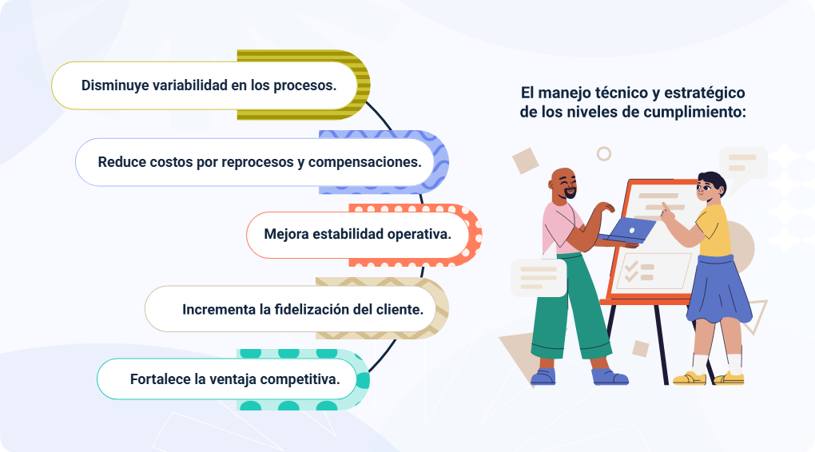
Nota. SENA, (2026).
Descripción de la imagen: Trámite de solicitudes procesos clave
El manejo técnico y estratégico de los niveles de cumplimiento:
Disminuye variabilidad en los procesos.
Reduce costos por reprocesos y compensaciones.
Mejora estabilidad operativa.
Incrementa la fidelización del cliente.
Fortalece la ventaja competitiva.
Fin de la descripción de la figura.

Síntesis
El componente formativo Conexión y postventa digital desarrolla los fundamentos y estrategias necesarias para gestionar de manera integral la relación con el cliente en entornos digitales. Integra procesos de asesoría, análisis de la percepción del cliente, resolución de conflictos y gestión estructurada de solicitudes, orientados a fortalecer la experiencia y la satisfacción. Asimismo, aborda el marketing relacional y la postventa digital como herramientas clave para la fidelización, junto con la medición y el manejo de los niveles de cumplimiento, promoviendo una cultura organizacional basada en la calidad, la mejora continua y el cumplimiento de compromisos en escenarios digitales.
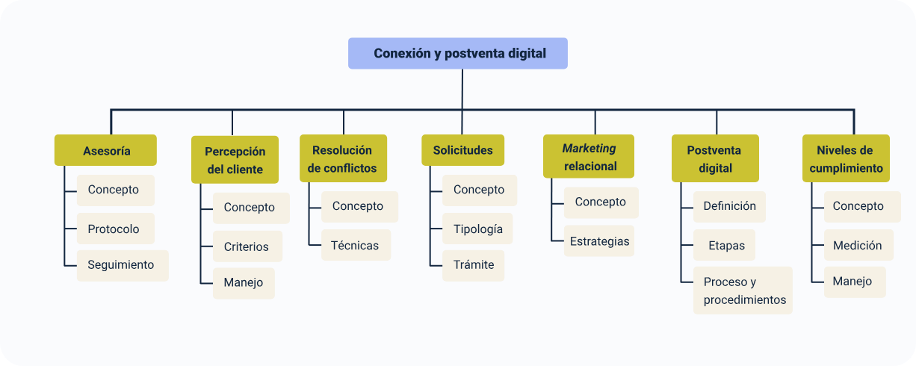

Glosario
Automatización: uso de herramientas tecnológicas para ejecutar tareas repetitivas en la atención y postventa digital.
Calidad percibida: evaluación subjetiva que realiza el cliente sobre el desempeño del producto o servicio frente a sus expectativas.
Canal digital: medio tecnológico utilizado para interactuar con el cliente, como chat, correo electrónico, redes sociales o plataformas web.
CRM (Customer Relationship Management): sistema digital que centraliza y gestiona la información e interacciones con clientes para mejorar la relación comercial.
Cumplimiento: nivel en que la organización responde oportunamente a los compromisos adquiridos con el cliente.
Escalamiento: proceso de transferencia de un caso a un nivel superior cuando requiere mayor análisis o autoridad.
Experiencia del cliente: conjunto de percepciones y emociones generadas durante la interacción con la empresa en todos los puntos de contacto.
Fidelización: estrategia orientada a mantener relaciones duraderas con los clientes y promover la recompra.
Indicadores de desempeño (KPIs): métricas utilizadas para evaluar eficiencia, calidad y cumplimiento en la gestión del servicio.
Marketing relacional: enfoque estratégico centrado en construir relaciones sostenibles con los clientes mediante comunicación continua y personalizada.
Mejora continua: proceso sistemático de evaluación y optimización permanente de los procedimientos organizacionales.
Nivel de satisfacción: grado en que la experiencia del cliente cumple o supera sus expectativas.
Percepción del cliente: interpretación subjetiva que el cliente forma sobre la organización basada en experiencias previas.
Postventa digital: conjunto de acciones posteriores a la venta realizadas a través de herramientas tecnológicas para asegurar satisfacción.
Protocolo de atención: conjunto de lineamientos y pasos estructurados que estandarizan la interacción con el cliente.
Reclamación: manifestación formal de inconformidad por parte del cliente frente a un producto o servicio.
Seguimiento: acción de control posterior a la atención inicial para verificar resultados y satisfacción.
Servicio al cliente: área estratégica encargada de gestionar la comunicación, asesoría y soporte al consumidor.
Valor percibido: relación que el cliente establece entre los beneficios obtenidos y el costo asumido.

Referencias bibliográficas
Buttle, F., & Maklan, S. (2019). Gestión de relaciones con clientes (CRM): Conceptos y tecnologías (4.ª ed.). Routledge.
Chaffey, D., & Ellis-Chadwick, F. (2022). Marketing digital: Estrategia, implementación y práctica (8.ª ed.). Pearson Educación.
Kaplan, R. S., & Norton, D. P. (2021). El cuadro de mando integral: Cómo traducir la estrategia en acción (Ed. revisada y ampliada). Harvard Business Review Press.
Kotler, P., & Keller, K. L. (2024). Dirección de marketing (18.ª ed.). Pearson Educación.
Montoya Agudelo, C. A., & Boyero Saavedra, M. R. (2012). El CRM como herramienta para el servicio al cliente en la organización. Revista Científica Visión de Futuro, 17(1). https://revistacientifica.fce.unam.edu.ar/index.php/visiondefuturo/article/view/557/433
Ortiz-Briceño, C. A., Pachau-Torres, W. A., Caspito-Barboza, K. M., & Peñares-Dolorier, J. E. (2026). Servicio al cliente en la fidelización de una empresa de comercio electrónico. Revista InveCom, 6(3). https://doi.org/10.5281/zenodo.17972281
Peppers, D., & Rogers, M. (2021). Gestión de la experiencia y relaciones con clientes: Un enfoque estratégico (4.ª ed.). Wiley.
Rust, R. T., Zeithaml, V. A., & Lemon, K. N. (2021). Marketing de servicios: Integrando el cliente con la estrategia (3.ª ed.). McGraw-Hill Educación.
Zeithaml, V. A., Bitner, M. J., & Gremler, D. D. (2022). Servicios de marketing: Integrando la estrategia de clientes (8.ª ed.). McGraw-Hill.

Créditos
Nombre | Cargo | Centro de Formación y Regional
Claudia Johanna Gómez Pérez | Responsable del Ecosistema de Recursos Educativos Digitales (RED) | Centro Agroturístico - Regional Santander
Miguel de Jesús Paredes Maestre | Responsable de línea de producción | Centro de Comercio y Servicios – Regional Atlántico
Mario Morales Cabrera | Experto Temático | Centro de Comercio y Servicios – Regional Atlántico
Jair Enrique Coll Gallardo | Evaluador instruccional | Centro de Comercio y Servicios – Regional Atlántico
Carmen Alicia Martínez Torres | Diseñador web | Centro de Comercio y Servicios – Regional Atlántico
Alexander Donado Molinares | Desarrollador full stack | Centro de Comercio y Servicios – Regional Atlántico
Nelson Iván Vera Briceño | Animador y productor audiovisual | Centro de Comercio y Servicios – Regional Atlántico
Alexander Rafael Acosta Bedoya | Animador y productor audiovisual | Centro de Comercio y Servicios – Regional Atlántico
Luz Karime Amaya Cabra | Evaluador de contenidos inclusivos y accesibles | Centro de Comercio y Servicios – Regional Atlántico
Laura Daniela Burgos Rueda | Evaluador de contenidos inclusivos y accesibles | Centro de Comercio y Servicios – Regional Atlántico
Jonathan Adié Villafañe | Validador y vinculador de recursos digitales | Centro de Comercio y Servicios – Regional Atlántico
Karine Isabel Ospino Fritz | Validador y vinculador de recursos digitales | Centro de Comercio y Servicios – Regional Atlántico

